ЛЬВІВСЬКИЙ НАЦІОНАЛЬНИЙ УНІВЕРСИТЕТ імені ІВАНА ФРАНКА
Факультет прикладної математики та інформатики

Бази даних та інформаційні системи

ЛАБОРАТОРНА РОБОТА №14
Тема: «Мова виразів XPath».

Виконала:
студентка групи ПМІ-36
Тригуб Марта

Львів 2024
Тема: «Мова виразів XPath»
Мета роботи: Вивчення мови виразів XPath та створення виразів XPath для ефективнішого використання XSLT та XQuery.
Завдання:
Написати декілька виразів шляху XPath у відповідності до свого XML документа (обов’язково використати функції, наприклад count, sum, avg чи інші).
Використати on-line XPath Tester / Evaluator для перевірки коректності створених виразів шляху.
Результати:
- Підрахунок кількості замовлень з типом доставки Express:
count(/Database/Customers/Customer/Orders/Order[DeliveryMethod='Express'])
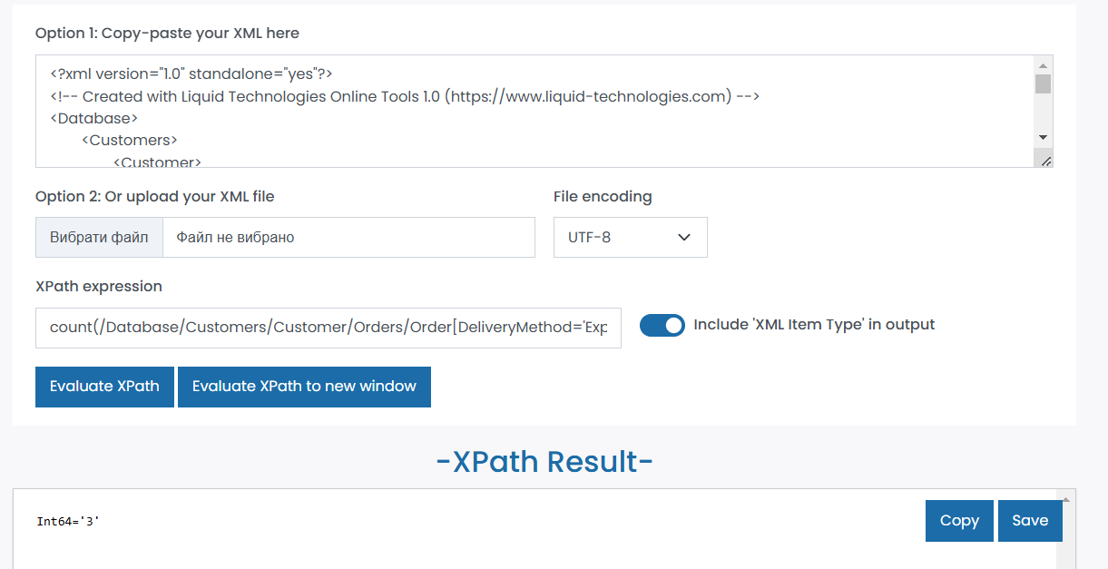
- Обчислити загальну суму замовлень для клієнтів, які проживають у "City":
sum(/Database/Customers/Customer[contains(Address, 'City')]/Orders/Order/TotalPrice)
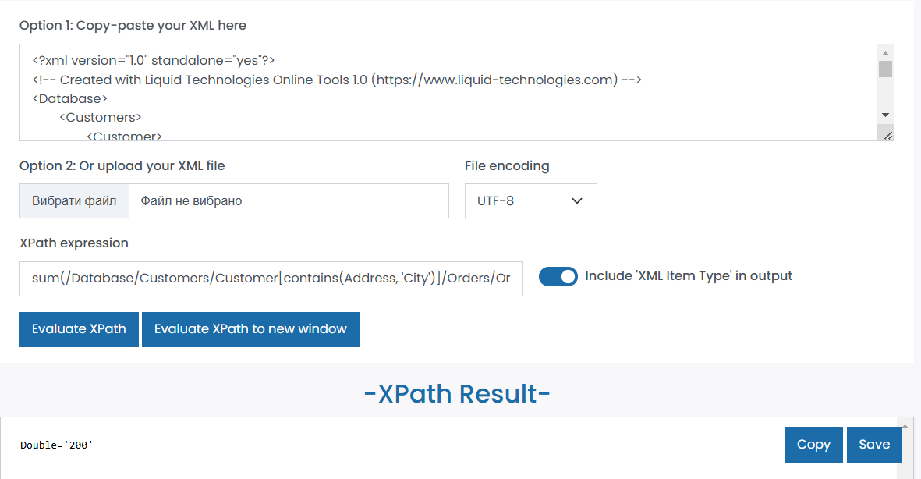

- Знайти середню ціну замовлень для клієнтів із "Express" доставкою:
avg(/Database/Customers/Customer/Orders/Order[DeliveryMethod='Express']/TotalPrice)
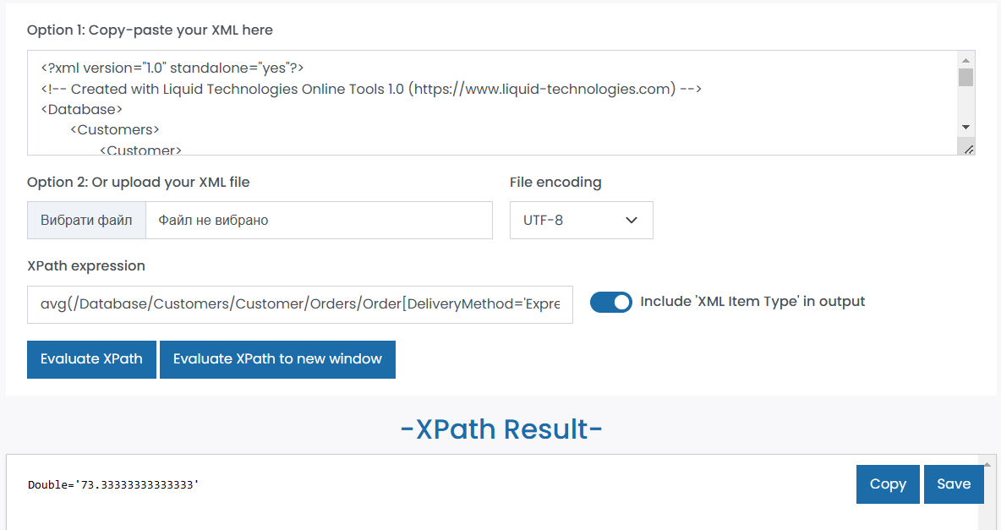
- Отримати ID замовлень, де є товари з ціною більше 20:
/Database/Customers/Customer/Orders/Order[Goods/Good/Price > 20]/OrderID
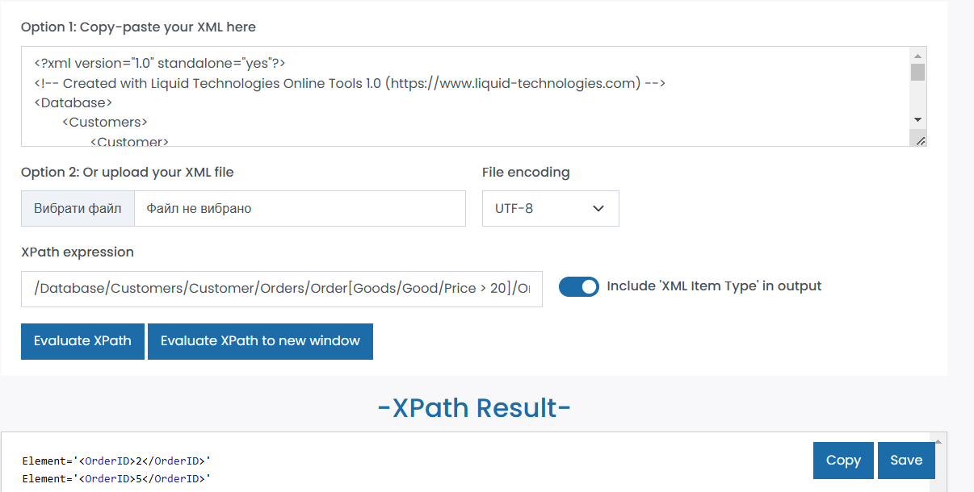
- Підрахунок загальної кількості клієнтів:
count(/Database/Customers/Customer)
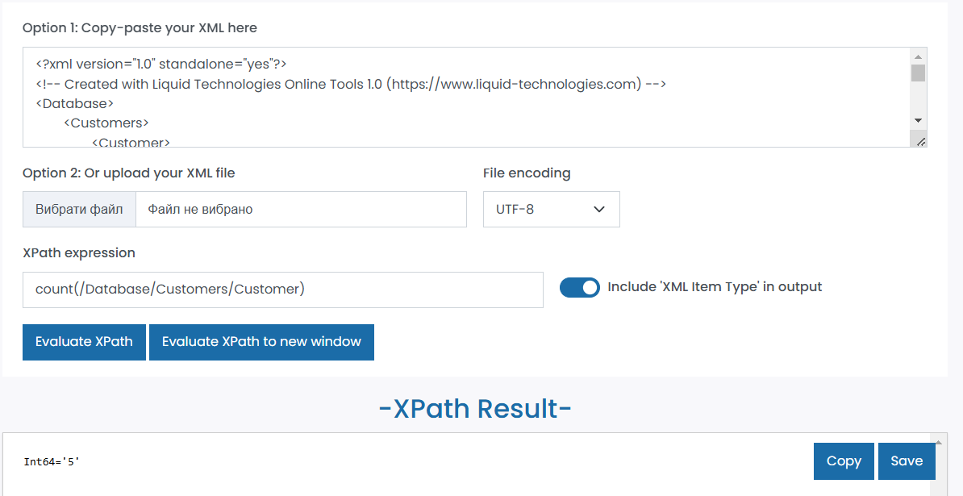

Висновок:
У ході виконання лабораторної роботи я дослідила основні можливості XPath для навігації та фільтрації даних у структурованих XML документах. Створила та протестувала різноманітні XPath запити, що дозволяють вирішувати як прості, так і складні задачі аналізу даних. Опрацювала базові функції XPath, такі як count, sum, avg, а також більш специфічні запити для знаходження унікальних значень, порівняння даних між різними елементами та обчислення статистичних показників. Отримані результати показали високу ефективність XPath для витягання інформації з XML документів, що робить його потужним інструментом для роботи з даними в структурованому вигляді.
1.Що означає назва мови XPath?
Розшифровується як XML Path Language. Це мова для навігації та вибору вузлів у XML-документах. Назва мови XPath походить від її найбільш відмінної риси, виразу шляху, який забезпечує засіб ієрархічної адресації вузлів у XML-дереві. Основна мета XPath - звернення до вузлів дерев XML, іншими словами для навігації по елементах та атрибутах у документах XML.

2.Що таке порядок документа і яким обмеженням він має задовільняти?
це послідовність елементів у XML-документі, яка визначається їхнім розташуванням від кореневого елемента до всіх вкладених вузлів.
У дереві порядок документування задовольняє наступним обмеженням:
•Кореневий вузол - це перший вузол.
•Кожен вузол є перед усіма його дітьми та нащадками.
•Вузли простору імен відразу слідують за вузлом елемента, з яким вони асоціюються.
•Вузли атрибутів відразу слідують за вузлами простору імен елемента вузла, з яким вони асоціюються.
•Відносний порядок братів і сестер - це порядок, в якому вони відбуваються у children властивості свого батьківського вузла.
•Діти та нащадки трапляються до наступних братів і сестер.

3.Який взаємозв’язок вузлів XML документа?
-Батьківський (Parent) Кожен елемент та атрибут мають одного
батьківського вузла. У наведеному вище прикладі елемент book - батько елемента title та price.
-Діти (Children)
Вузли елементів можуть мати нуль, одного або декількох дітей: title та price є дітьми елемента (book.
-Брати і сестри
Це вузли, які мають одного з батьків. У прикладі це назва та ціна.
-Предки
Батьківський вузол, батьківський батько тощо. У прикладі предками елемента title є елемент book та елемент bookstore.
-Нащадки
Діти вузла, діти дітей тощо. У прикладі нащадками елемента bookstore є елементи book, title та price

4.Які вирази шляху у короткій формі використовуються для вибору вузлів?
. — вибір поточного вузла.
.. — вибір батьківського вузла поточного елемента.
/ — вибір кореневого вузла або переходу до дочірнього елемента (у відносному шляху).
// — вибір усіх вузлів, що відповідають заданому виразу, незалежно від їхнього рівня вкладеності (перехід до всіх дочірніх елементів на будь-якому рівні).
@ — вибір атрибута вузла. Наприклад, @id вибирає атрибут id поточного вузла.
5.Що таке абсолютний і відносний вирази шляху?
Абсолютний вираз шляху завжди починається з кореневого вузла і вказує шлях від кореня документа до потрібного елемента або вузла. Такий шлях завжди починається зі знака /.
Відносний вираз шляху описує шлях щодо поточного вузла (контексту) і не починається з кореня. Замість цього, відносний шлях починається з поточного елемента або з символів . (поточний вузол) або .. (батьківський вузол). Якщо шлях починається без /, він вважається відносним.
6.Наведіть приклад предикатів для пошуку конкретного вузла або вузла, який містить конкретне значення.

7.Наведіть приклад вибору невідомих XML-вузлів.

8.Як у виразі XPath можна вибрати кілька шляхів?
У XPath можна вибрати кілька шляхів, використовуючи оператор | (вертикальна риска). Цей оператор дозволяє комбінувати кілька виразів, щоб отримати вузли, які відповідають будь-якому з заданих шляхів.

